1. Pecahan dapat dinyatakan dalam bentuk pembilang dan….  
   a. satuan  
   b. puluhan  
   c. penyebut

Jawaban : c. penyebut

1. Pecahan ½ cara membacanya adalah….  
   a.satu dan dua  
   b.satu perdua  
   c.satu dibagi dua

Jawaban : b.satu perdua

1. Pada [pecahan](https://portalpekalongan.pikiran-rakyat.com/tag/pecahan) ½ maka yang disebut pembilang adalah angka….  
   a.1  
   b.2  
   c.0

Jawaban : a. 1

1. Perhatikan soal nomor 2 ,maka yang disebut dengan penyebut adalah angka….  
   a.1  
   b.2  
   c.0

Jawaban : b. 2

1. Ibu membeli sebatang coklat dan membaginya kepada Siti dan Dayu. Siti dan Dayu masing-masing mendapatkan bagian….  
   a.1  
   b.2  
   c.½

Jawaban : c.1/2

1. Lihat gambar berikut !

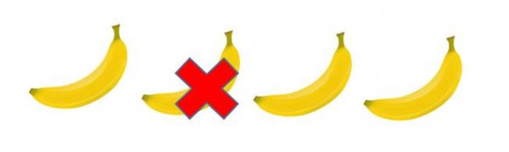

Nilai pecahan pada gambar yang bertanda X adalah ….

a. 1/4

b. 1/3

c. 1/2

1. Nesya memiliki satu mangga dan dua pisang. Maka banyak mangga yang Nesya bisa dinyatakan dalam bentuk pecahan menjadi ….

a. 1/2

b. 1/3

c. 1/4

1. Mila mempunyai 3 tangkai bunga mawar dan 1 tangkai bunga sepatu. Banyak bunga sepatu Mila dapat dinyatakan dengan pecahan menjadi ….

a. 1/2

b. 1/3

c. 1/4

1. Pecahan 1/4 dibaca …..

a. seperempat

b. sepertiga

c. seperlima

1. Paman memiliki 1 ayam jantan dan 3 ayam betina. Maka pecahan yang dapat menyatakan jumlahnya ayam jantan Paman adalah ….

a. 1/2

b. 1/3

c. 1/4

1. Satu per tiga jika ditulis dalam bentuk bilangan menjadi ….

a. 3

b. 1/3

c. 1/30

1. Bu Guru membagikan 3 buku kepada 3 siswa. Hal ini dapat dinyatakan bahwa setiap siswa mendapatkan bagian …. dalam bentuk pecahan.

a. 1/2

b. 1/3

c. 3/3

1. Sepertiga dari 6 adalah …

a. 2

b. 3

c. 4

1. Di dalam toples terdapat 20 butir kelereng. Maka 1/2 dari isi toples tersebut adalah … kelereng.

a. 5

b. 10

c. 15

1. Di dalam kandang terdapat 21 ekor ayam. Maka 1/3 dari jumlah ayam di kandang adalah ….

a. 6

b. 7

c. 9

1. Di dalam kolam ikan terdapat 12 ekor ikan lele. Maka 1/4 dari jumlah ikan lele di kolam tersebut adalah ….

a. 3

b. 4

c. 6

1. Serli memiliki buah apel  
   Buah apel dibelah menjadi dua  
   Maka setiap bagian yang dibelah disebut …. bagian.  
   a. Sepotong  
   b. Setengah  
   c. Seluruh

1. Pecahan 1/2 dibaca ….  
   a. Satu perdua  
   b. Satu persatu  
   c. Dua persatu
2. Bu Nika mempunyai roti bolu. Setengah bagian diberikan ke Udin dan setengah bagian diberikan ke Mona. Jadi Udin dan Mona mendapat bagian yang ….  
   a. Tidak sama  
   b. Sama besar  
   c. Berbeda ukuran
3. Bagian warna kuning di bawah ini yang bernilai sepertiga terdapat pada gambar ….

Soal Tematik Kelas 2 SD Tema 7 Subtema 1 Kebersamaan di Rumah dan Kunci Jawaban

1. Bagian warna biru di bawah ini yang bernilai seperempat terdapat pada gambar ….

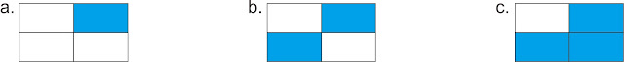

1. Rini mempunyai 10 buah jeruk, setengah dari jumlah jeruknya diberikan kepada Santi. Jadi buah jeruk yang diberikan ke Santi berjumlah ….  
   a. 4  buah  
   b. 2 buah  
   c. 5 buah

1. Rika mempunyai pita sepanjang 9 meter. Sepertiga bagian digunakan Rita untuk menghias kamarnya. Sepertiga bagian dari 9 meter adalah sepanjang ….  
   a. 3 meter  
   b. 4 meter  
   c. 5 meter

Soal Tematik Kelas 2 SD Tema 7 Subtema 1 Kebersamaan di Rumah dan Kunci JawabanSetengah dari semua buah apel di atas adalah berjumlah ….  
a. 5 buah  
b. 6 buah  
c. Tujuh buah



Sepertiga dari semua kue di atas adalah berjumlah ….  
a. 3 kue  
b. 4 kue  
c. 5 kue

1. 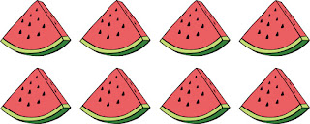  
   Seperempat dari semua potongan semangka di atas adalah berjumlah …. potongan  
   a. 4 buah  
   b. 3 buah  
   c. 2 buah
2. Anwar membelah roti bekalnya menjadi dua bagian  
   Anwar memakan satu bagian ketika istirahat  
   Bagian yang dimakan Anwar dari keseluruhan rotinya dapat dinyatakan dengan pecahan ....  
   a. 1/2   
   b. 1/3   
   c. 1/4
3. Anggun membawa tiga boneka ketika bermain  
   Anggun meminjamkan satu boneka kepada Risna  
   Boneka yang dipinjamkan kepada Risna dari keseluruhan boneka dapat dinyatakan dengan pecahan ....  
   a. 1/2   
   b. 1/3   
   c. 1/4
4. Alisa membeli empat permen dari kantin, kemudian Alisa memakan satu permen.  
   Permen yang dimakan Alisa dari keseluruhan permen dapat dinyatakan dengan pecahan ....  
   a. 1/2   
   b. 1/3   
   c. 1/4

**Essay**

1. Tutik memiliki 3 potong kue. Adik memakannya 1 potong kue. Maka pecahan untuk jumlah kue yang dimakan adik adalah ….
2. Pecahan 1/2 dibaca ….
3. Inel memiliki 3 bungaberwarna kuning dan 1 bunga berwarna merah. Banyak bunga berwarna merah jika dinyatakan dalam bentuk pecahan adalah …
4. Perhatikan gambar di bawah ini !
5. Pecahan 1/3 dibaca ….
6. Pecahan 1/4 dibaca ….
7. Bagas memotong kertas menjadi lima bagian sama besar, maka setiap bagian kertas disebut . . . . . . . . . . . bagian.
8. Arsirlah sepertiga bagian dari gambar berikut!

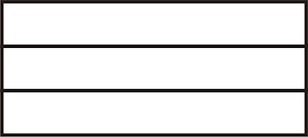

1. Arsirlah seperempat bagian dari gambar berikut!



1. 

Bagian warna hijau pada gambar di atas bernilai . . . . . . bagian.



Soal Tematik Kelas 2 SD Tema 7 Subtema 1 Kebersamaan di Rumah dan Kunci Jawaban

Setengah dari semua buah jeruk di atas adalah berjumlah …. buah.





Sepertiga dari semua bunga di atas adalah berjumlah …. tangkai.

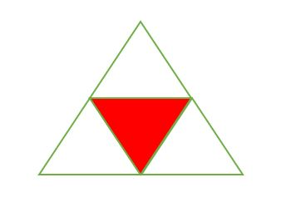

Nilai pecahan di atas adalah ….

1. Sebuah donat dibagi menjadi dua bagian sama besar. Setiap bagian disebut … bagian.
2. Siti memiliki kertas berbentuk persegi panjang. Kemudian kertas tersebut ia potong menjadi dua bagian sama besar. Setiap potong kertas adalah ... bagian.
3. Siti memiliki kue donat. Siti ingin mendapatkan setengah bagian dari kue tersebut. Siti harus memotong kue tersebut menjadi …. bagian sama besar.
4. Agar mendapatkan kue 1/2 bagian, maka kita harus membagi dua kue tersebut dengan ukuran ….
5. Siti memotong kertas menjadi tiga bagian sama besar. Setiap bagian disebut …. bagian.
6. Sebuah kue dipotong menjadi 3 bagian. Setiap bagian sebesar 1/3. Masing-masing potongan harus ….
7. Siti ingin membagi sebuah kue. Masing-masing bagian sebesar 1/3. Maka kue tersebut dibagi menjadi …. bagian sama besar.
8. Citra melihat 3 kucing di depan rumahnya  
   Ada kucing berwarna hitam, putih dan coklat  
   Kucing putih dari semua kucing yang ada dapat dinyatakan dengan pecahan ....
9. arsirlah gambar-gambar di bawah sehingga menyatakan nilai pecahan yang ada di bawahnya!

[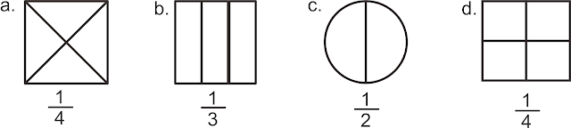](https://4.bp.blogspot.com/-07cAgQubSVw/XMwyzLLvadI/AAAAAAAAA88/_UtriYL9o3YU5AZfyS04NI01ACgxcEr6gCEwYBhgL/s1600/Pecahan%2BDasar%2B06.png)